План заняття № 17

Вид заняття лабораторне заняття
Тема: Складання програм по роботі з матрицями
Мета заняття: Отримання навичок організації роботи над матрицями
Методи: практичне навчання
Матеріально-технічне забезпечення та дидактичні засоби, ТЗН: ПК, ОС Windows, середовище програмування Python, інструкція до лабораторної роботи №5, конспект
Хід заняття
№ з/п | Зміст заняття, його структурних елементів | Відведений час
1 | 2 | 3
1 | Організаційна частина  1. Перевірка присутності студентів на занятті  2. Відповіді на питання студентів  3.Перевірка студентами готовності робочого місця виконання лабораторної роботи, наявність необхідного обладнання. | 3хв
2 | Повідомлення теми, формулювання мети та мотивація навчальної діяльності. | 2хв
3 | Актуалізація опорних знань студентів. Фронтальне опитування:  - Що представляють собою матриці?  - Як описуються матриці в програмі?  - Які дії можна виконувати над матрицями?  - Скільки порядкових номерів має кожен елемент матриці? | 10хв
4 | Інструктаж з техніки безпеки на робочому місці.  1. Облаштованість робочих місць  2. Вимоги безпеки перед початком роботи  3. Вимоги безпеки під час роботи  4. Вимоги безпеки по закінченню роботи | 3хв
5 | Самостійне виконання студентами завдань лабораторної роботи відповідно до інструкції №5.  Зміст завдання :  - Постановка задачі  - Розробка алгоритму  - Складання програми | 45хв
6 | Поточний контроль виконання роботи ( пояснення, відповіді на питання, вирішення проблемних ситуацій), консультативна робота. | 10хв
7 | Підсумки заняття. Прибирання робочих місць | 5хв
8 | Домашнє завдання  - Підготувати звіт лр№5 (розробити та оформити постановку задачі, алгоритм програми) | 2хв
9 | Викладач Анна ДАЦЕНКО

План заняття № 18

Вид заняття лабораторне заняття
Тема: Складання програм по роботі з матрицями
Мета заняття: Отримання навичок організації роботи над матрицями
Методи: практичне навчання
Матеріально-технічне забезпечення та дидактичні засоби, ТЗН: ПК, ОС Windows, середовище програмування Python, інструкція до лабораторної роботи №5, конспект
Хід заняття
№ з/п | Зміст заняття, його структурних елементів | Відведений час
1 | 2 | 3
1 | Організаційна частина  1. Перевірка присутності студентів на занятті  2. Відповіді на питання студентів  3.Перевірка студентами готовності робочого місця виконання лабораторної роботи, наявність необхідного обладнання. | 3хв
2 | Повідомлення теми, формулювання мети та мотивація навчальної діяльності. | 2хв
3 | Актуалізація опорних знань студентів. Фронтальне опитування:  - Що представляють собою матриці?  - Як описуються матриці в програмі?  - Які дії можна виконувати над матрицями?  - Скільки порядкових номерів має кожен елемент матриці? | 10хв
4 | Інструктаж з техніки безпеки на робочому місці.  1. Облаштованість робочих місць  2. Вимоги безпеки перед початком роботи  3. Вимоги безпеки під час роботи  4. Вимоги безпеки по закінченню роботи | 3хв
5 | Самостійне виконання студентами завдань лабораторної роботи відповідно до інструкції №5.  Зміст завдання :  - Складання програми  - Відладка програми  - Виконання програми  - Зробити висновки. | 45хв
6 | Поточний контроль виконання роботи ( пояснення, відповіді на питання, вирішення проблемних ситуацій), консультативна робота. | 10хв
7 | Підсумки заняття. Прибирання робочих місць | 5хв
8 | Домашнє завдання  - Оформи звіт лр№5 | 2хв
9 | Викладач________ Анна ДАЦЕНКО

Інструкція
до проведення лабораторної роботи № 5

1. Тема: Складання програм по роботі з матрицями
2. Мета проведення заняття: Отримання навичок роботи з матрицями
3. Матеріально-технічне оснащення робочого місця:
- ПК, ОС Windows, IDLE (Python 3.11.2);
- інструкція до лабораторної роботи №5;
- конспект.
Література :
- Ерік Метьєс. Курс краху Python, 2-е видання: практичне введення в програмування на основі проекту
- Марк Луц. Вивчення Python, 5-е видання
- Аль Свейгартю Автоматизуйте нудні речі за допомогою Python, 2-е видання:практичне програмування для початківців

Перелік завдань
Задано матрицю. Якщо розмірність не вказана, то вказує користувач. Елементи матриці формуються випадковим чином :
- У заданій матриці А(m *m) знайти кількість парних елементів, розташованих над головною діагоналлю.
- У заданій матриці В(m*n) знайти середнє геометричне всіх парних додатніх елементів
- У заданій матриці С(3*5) знайти кількість непарних від’ємних елементів.
- У заданій матриці В(m*m) знайти середнє геометричне всіх елементів, що знаходяться під головною діагоналлю
- У заданій матриці В(5*5) знайти її слід.
- У заданій матриці F(m*n) знайти максимальний елемент в кожному рядку
- У заданій матриці С(5*3) знайти кількість непарних додатних елементів.
- У заданій матриці F(m*n) знайти добуток від‘ємних елементів рядка, що вкаже користувач та кількість елементів у стовпчику, що вкаже користувач які не кратні «5».
- У заданій матриці О(3*5) знайти кількість від’ємних кратних 7 елементів.
- У заданій матриці Н(m*m) знайти максимальний елемент, розташований на бічній діагоналі.
- У заданій матриці К(m*n) знайти суму від’ємних кратних 7 елементів.
- У заданій матриці Т(m*m) знайти суму елементів, розташованих на бічній діагоналі.
- У заданій матриці Д(3*4) знайти кількість та добуток додатних елементів
- У заданій матриці Н(m*m) знайти максимальний елемент, розташований над бічною діагоналлю.
- Задана матриця E(7*7) переписати всі парні елементи матриці в одномірний масив Х.
- У заданій матриці М(m*n) змінить місцями перший рядок з рядком, що містить максимальний елемент матриці.
- У заданій матриці С(4*6) знайти суму елементів кратних 3 кожного рядка.
- У заданій матриці Т(m*m) знайти суму непарних елементів, розташованих над бічною діагоналлю
- У заданій матриці А(m*m) знайти кількість парних додатних елементів, розташованих на головній діагоналі.
- У заданій матриці S(m*n) знайти мінімальний елемент в кожному стовпці
- У заданій матриці С(m*n) знайти суму елементів, які лежать в діапазоні від –10 до 10, для кожного стовпця
- У заданій матриці У(m*n) змінить місцями останній стовпчик з стовпчиком, що містить мінімальний елемент матриці.
- У заданій матриці F(5*3) знайти максимальний по модулю елемент в кожному стовпці .
- У заданій матриці Р(m*m) знайти суму елементів, розташованих під бічною діагоналлю
- У заданій матриці А(m*m) знайти кількість парних елементів, розташованих під головною діагоналлю.
- У заданій матриці S(5*5) знайти мінімальний елемент в кожному рядку.
- У заданій матриці Т(m* m) знайти середнє геометричне всіх парних елементів, що знаходяться над головною діагоналлю
- У заданій матриці В(m*n) знайти середнє геометричне всіх елементів

Короткі теоретичні відомості
Матриці можна представляти у вигляді кортежів чи списків.
Найкраще матриці представляти у вигляді вкладених списків. У найбільш загальному випадку, представлення двовимірної матриці у вигляді списку на мові Python має такий вигляд
MatrixName = [ [ a11, a12, ..., a1n ],
[ a21, a22, ..., a2n ],
...
[ am1, am2, ..., amn ] ]
де, MatrixName – ім’я матриці;
a11, …, amn – елементи матриці. Це можуть бути числа, числа з плаваючою комою, символи, рядки, логічні значення (true, false). Також це можуть бути більш складні об’єкти, як наприклад, ті самі списки, кортежі чи множини.

Формування матриці

Нижче наведені способи формування матриці розміром m*n, де m, n вводяться з клавіатури.
# 1. Підключити модуль random для формування випадкових чисел
import random
# 2. Ввести розмірність матриці
m =int( input('m = '))
n =int(input('n = '))

Способи формування матриці :

- елементи матриці формуються випадковим чином

Matrix = [ [ random.randint(1, 11) for j in range(n)] for i in range(m) ]

- елементи матриці формуються випадковим чином

Matrix =[[0]*n for i in range(m)]
for i in range(m):
for j in range(n):
Matrix[i][j]=randint(20,80)

- формування матриці випадковим чином з допомогою циклу for

Matrix = []
# Зовнішній цикл формування матриці Matrix
for i in range(m):
# Створити рядок матриці у вигляді списку
row = []
# Внутрішній цикл формування рядка row
for j in range(n):
# Сформувати випадкове число від 1 до 10
randNumber = random.randint(1, 11)
# Додати випадкове число до списку row
row.append(randNumber)
# Додати рядок row до матриці Matrix
Matrix.append(row)

- елементи матриці вводяться з клавіатури

Matrix = [ [ input("M["+str(i)+"]["+str(j)+"]=") for j in range(n) ]
for i in range(m) ]

Способи виводу елементів матриці :

- вивід елементів матриці в рядок
print(Matrix)

Результат
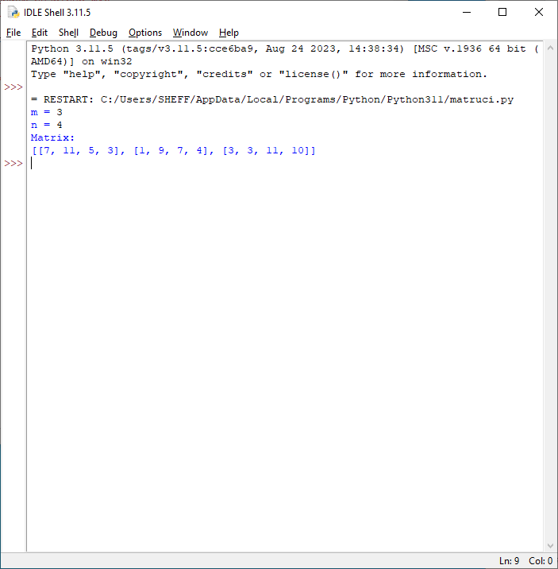

Але оскільки людина сприймає матрицю як таблицю, краще і на екран її виводити у вигляді таблиці :
- вивід елементів матриці у вигляді таблиці :
for i in range(m):
print(Matrix[i])

- вивід елементів матриці у вигляді таблиці :
for i in range(m):
for j in range(n):
print(Matrix[i][j],end=' ')
print()

- вивід елементів матриці у вигляді таблиці :
for i in range(m):
for j in range(n):
print("{:4d}".format(Matrix[i][j]),end=' ')
print()

4. Зміст і послідовність виконання завдання:
  - Постановка задачі
  - Розробка алгоритму
  - Складання програми
  - Відладка програми
  - Виконання програми
  - Зробити висновки
5. Методичні рекомендації щодо виконання й оформлення лабораторної роботи:
- Постановка задачі
На цьому етапі необхідно визначити умову задачі: що дано? що необхідно? які дані припущення? які результати і в якому вигляді мають бути отримані?
Також провести змістовний аналіз спрямований на уточнення мети розв’язання задачі, її смислових компонентів, вихідних даних. Визначити, за яких умов можливо отримання необхідних результатів, а за яких – ні. Визначити, які результати вважатимуться вірними.
- Розробка алгоритму
Алгоритм більшою мірою визначається обраним методом, хоча один і той самий метод може бути реалізований за допомогою різних алгоритмів. Під час складання алгоритму враховувати всі його властивості.
- Складання програми
На цьому етапі необхідно написати код складеного алгоритму на мові програмування Python.
- Відладка програми
Відлагодити програму, тобто перевірити правильність роботи програми за допомогою тестів і виправлення виявлених помилок. Для тесту необхідно спеціально підібрати вхідні дані та результати, отриманні за цих даних
- Виконання програми
Результати роботи програми навести у вигляді скріншоту. Провести аналіз результатів. Можлива зміна самого підходу до розв’язання задачі та повернення до першого етапу для повторного виконання усіх етапів.
Приклад виконання роботи

1. Задана матриця В(5;5). Знайти кількість парних елементів. Матрицю будемо створювати з випадкових чисел.
2. Розробка алгоритму:

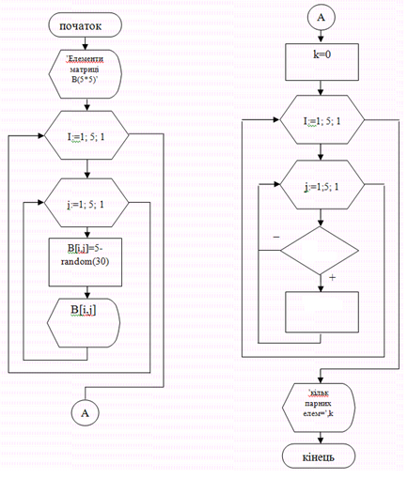
Рисунок 1 – Структурна схема алгоритму рішення

3.Складання програми:

from random import*
m = n = 5 # розмірність матриці
# формування матриці розміром 5*5.Значення елементів матриці формуються випадковим чином
Matrix =[[0]*n for i in range(m)]
for i in range(m):
for j in range(n):
Matrix[i][j]=randint(-20,80)

# Вивід елементів матриці
for i in range(m):
for j in range(n):
print("{:4d}".format(Matrix[i][j]),end=' ')
print()

count=0 #ідентифікуємо в 0 змінну, що буде визначати кількість парних

for i in range(m): # Зовнішній цикл проходження по елементам матриці Matrix
for j in range(n): # внутршній цикл матриці Matrix
if Matrix[i][j]%2==0: # умова перевірки якщо елемент матриці Matrix парний
count+=1 # збільшуємо значення змінної на 1
print('Кількість парних елементів =', count)

- Після запуску програма не видала синтаксичних помилок, і відразу почала виконуватись.
- Виконання програми та аналіз результатів

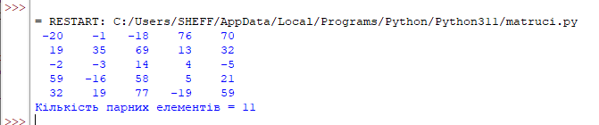

Рисунок 2 – Результат роботи програми
Контрольні запитання:
- Форми задання багатомірного масиву.
- Доступ до елементів масиву.
- Тип індексів матриці.
- Тип елементів матриці.
- Вміти відповісти на питання безпосередньо по тексту та блок-схемі програми.

При оформлюванні звіту слід дотримуватися таких вимог:
  - сторінки формату А4 (210 x 297 мм маленький штамп);
  - текст розміщають тільки з однієї сторони аркуша MS Word; шрифт Times New Roman, розмір 14 пт;
  - міжрядковий інтервал полуторний - для тексту звіту, одинарний - для лістингу програм, таблиць і роздруківок даних;
  - розміри полів: верхнє, нижнє, ліве – 20 мм, праве – 10 мм;
  - таблиці, рисунки підписувати.

